МКДОУ « Детский сад комбинированного вида «Рябинушка»
ПАМЯТКА ДЛЯ РОДИТЕЛЕЙ
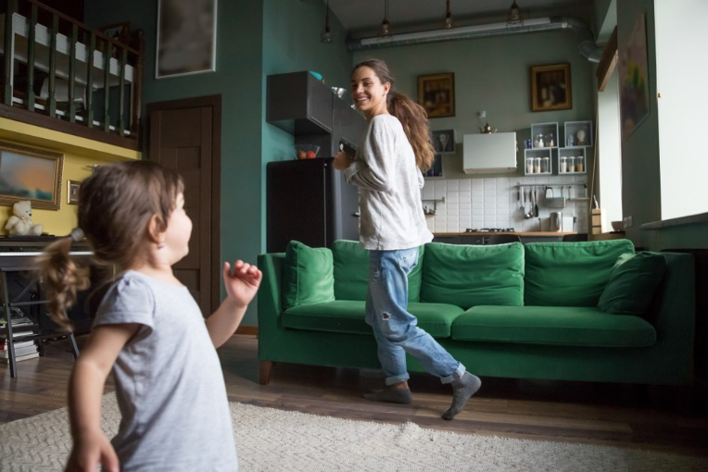
«ПОЛЬЗА УТРЕННЕЙ ГИМНАСТИКИ»
Утренняя зарядка — залог бодрости и хорошего настроения на весь день. Простые, понятные, приносящие удовольствие ребенку упражнения позволяют развить ловкость, координацию движения и мышечную силу. Мы подготовили для вас комплекс упражнений, который поможет не только укрепить здоровье, но и развить творческие способности.
Самое важное правило — «не навреди».
Плюсы занятий спортом:
- при физических занятиях в человеческом организме происходит ускорение процессов метаболизма, в результате чего интенсивно сжигаются клетки жира;
- спорт помогает укреплению иммунитета, особенно против вирусных и простудных заболеваний;
-спорт положительно влияет на позвоночник человека, вырабатывая правильную здоровую осанку;
- постоянные спортивные занятия способствуют укреплению мышечного каркаса, улучшают костную ткань, кислород намного легче поступает ко всем мышцам, за счет этого улучшается метаболизм в клетках и липидный обмен;
- благодаря занятиям спортом улучшается состояние сердечно-сосудистой системы;
-спорт благотворно воздействует на нервную систему человека;
-активные занятия улучшают внимание.

Занимаемся спортом дома:
-На занятия достаточно выделить 15-20 минут в день.
Одежда
Стоит внимательно отнестись к выбору одежды и обуви для занятий. В домашних условиях обувь при зарядке можно не надевать, но обязательно оставьте носочки. Стоит избегать крупных швов, пуговиц или иных предметов, которые могут натирать и создавать неудобства при активном движении.
Просторное место для занятий
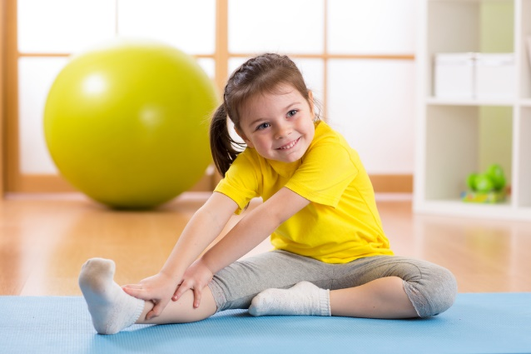
Уберите все лишние предметы, обезопасьте углы.

1.Упражнения для рук и плеч
«Тянемся к солнышку» — ребенок стоит, расставив ноги на ширине плеч, руки вытянуты вдоль тела. На вдох руки поднимаются вверх, ребенок становится на цыпочки. На выдохе руки опускаются вниз, ноги встают полностью на ступню.
«Поздороваемся с пальчиками ног» — ребенок стоит, расставив ноги на ширине плеч, руки в стороны. Поочередно на выдохе ребенок наклоняется к носкам ног, стараясь дотянуться руками как можно дальше.
«Мельница» — ребенок стоит, расставив ноги на ширине плеч. Наклон вперед, руки в стороны. Поочередно одна рука тянется к полу, вторая поднимается вверх.
«Аплодисменты» — ребенок ходит по комнате, хлопает в ладоши, максимально разводя руки, чтобы потренировать плечевой пояс. Поочередно совершает хлопок спереди, над головой, за спиной.
2.Упражнения для туловища
«Старт пловца» —ребенок стоит, расставив ноги на ширине плеч, руки сомкнуты за спиной. На вдохе наклон вперед, руки приподнимаются. На выдохе в и. п.
«Спиралька» — ребенок стоит, расставив ноги на ширине плеч, руки на поясе. Поочередный поворот туловища в разные стороны, не отрывая ног от пола. Можно усложнить упражнение, добавив руку, тянущуюся в сторону поворота.
«Тюлень» — ребенок лежит на спине, руки вытянуты над головой. На вдох переворот на живот. На выдохе — возврат обратно. Поочередно выполнять через левое и правое плечо.
«Зайка» — положение стоя, пятки вместе, носки врозь. Руки скрещены на плечах. Прыгаем на месте. Усложняем упражнение, прыгая вокруг предметов.
«Кошечка» — ребенок становится на четвереньки, голова опущена вниз. На вдох голова поднимается, тело максимально выгибается. На выдох возврат в исходное положение. Мяукать разрешается!
«Прятки» — ребенок садится на пол, ягодицы должны касаться пяток. Наклоняемся вперед, стараясь животом коснуться коленей, не забываем вытягивать руки. Можно сыграть в игру: за нами следят вредные птицы, а мы — супергерои-Мимимишки. Нужно так прижаться к земле, чтобы никто не заметил.
«Гибкий кустик» — ребенок стоит прямо, ноги вместе. Поднимаем руки и соединяем ладони над головой. Прогибаемся в грудном отделе и откидываем корпус назад. Необходимо исключить сильный прогиб в пояснице.
«Березка на ветру» — ребенок стоит прямо, руки подняты вверх над головой, пальцы сцеплены в замок. Тянемся вверх и наклоняемся сначала в одну, а потом в другую сторону.
3.Упражнения для ног
«Невидимый стул» — ребенок стоит, расставив ноги на ширине плеч, руки перед собой. Делаем медленные приседания. В зависимости от возраста, выбирайте «глубину» присяда.
«Топотушки» — ребенок стоит, расставив ноги на ширине плеч, руки на поясе. Ходьба на носках, пятках, на тыльной и внутренней стороне стопы.
«Шагающая цапля» — ноги на ширине плеч, руки на поясе. Ходьба с высоким поднятием колен. Можно сопроводить веселыми криками цапли и других птиц.
«Лабиринт» — выставляется несколько предметов в ряд, по очереди, попарно «воротами». Ребенок передвигается между предметами, стараясь не задевать и не пропускать «ворота».
Ежедневная зарядка для вашего ребенка станет отличным помощником в самоорганизации и самодисциплине, поможет увеличить сопротивляемость организма к атакам вирусов, а повысить настроение и увеличить заряд энергии.
Инструктор по ФИЗО: Шаркунова Т.А.

